**Département Mathématiques et Informatique**

**Filière :**

**« Génie du Logiciel et des Systèmes Informatiques Distribués »**

**GLSID3**

**Compte Rendu**

**Examen Blanc Design Pattern et Programmation Orientée Aspect**

Réalisé par : Encadré par :

Mohcine AHADJANE Mohamed YOUSSFI

**Année Universitaire: 2022-2023**

1. Etablir un Diagramme de classe du modèle en appliquant les design patterns appropriés en justifiant les designs patterns appliqués.

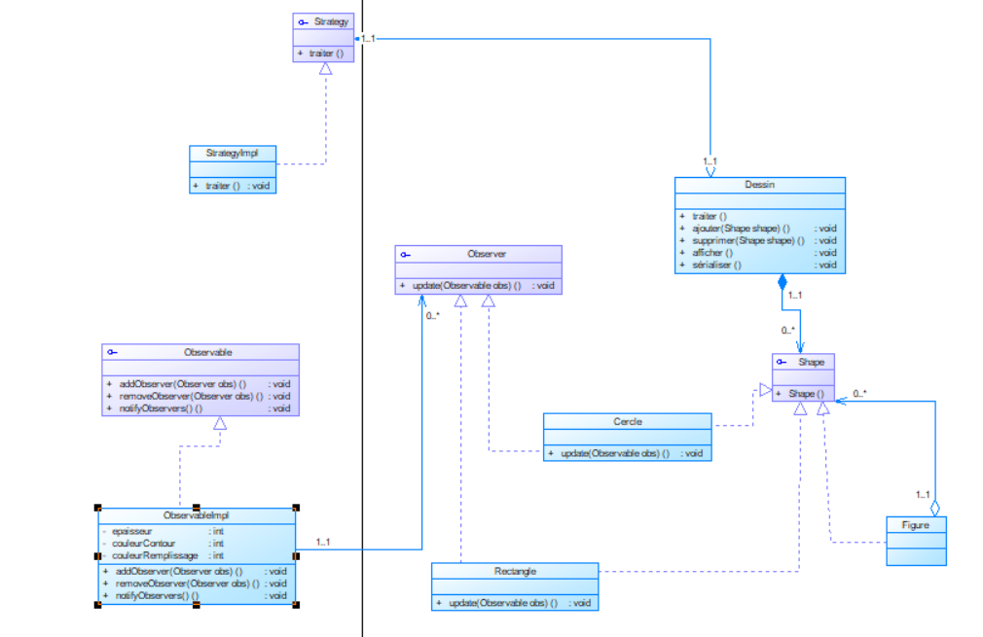

1. Faire une implémentation du modèle en utilisant un projet Maven sans prendre en considération des aspects techniques.
2. Effectuer des Tests du modèle